與平行線相關的角的性質

學習階段：三
學習範疇：度量、圖形與空間
學習單位：與線及直線圖形有關的角
基本能力：KS3-MS7-2
學生能運用與相交線/平行線相關的角的性質來解簡單的幾何問題

教學目標：
讓學生認識與平行線相關的角(同位角、內錯角及同旁內角)的性質。

教學建議：
教學環節 | 教學流程 | 教學物資
引入 | - 老師重溫同位角、內錯角和同旁內角的定義，並重新展示分類遊戲的結果。(相關遊戲請參閱《辨別同位角、內錯角及同旁內角(教學建議)》)  - 老師著學生就同位角、內錯角和同旁內角三種角進行觀察，在每一種角中，比較一下與非平行線及平行線相關的角有何分別，從而探究與平行線相關的角有何性質。 | 分類遊戲的結果圖示
討論 | - 學生4人一組，每組獲派發3張字卡(同位角、內錯角和同旁內角)及一套12張不同類型的角的圖片。  *該12張角的圖片乃《辨別同位角、內錯角及同旁內角(教學建議)》所使用過的，老師可用透明膠片重新製作，方便學生把角重疊比較或拼合。如缺乏透明膠片，則可使用虛線版的角的圖片。  - 每組先把角的圖片依字卡重新歸類。  - 學生分組討論觀察結果，找出與平行線相關的每一種角的性質，並想出可驗證這個性質的方法。  例子  性質：平行線與截線相交構成的同位角相等。  驗證：把圖片中的同位角剪出來再重疊比較。  同組組員可在討論完後，分工進行以上驗證。 | 不同類型的角的圖片(附有虛線版)、字卡、剪刀
教學環節 | 教學流程 | 教學物資
 | - 老師選出3組學生分別說明與平行線相關的三種角的性質，並解說驗證方法。
鞏固 | - 老師播放簡報《與平行線相關的角的性質》，作為小總結，並展示出其他的驗證方法。  - 老師繼續利用簡報舉例說明如何運用與平行線相關的同位角、內錯角及同旁內角的性質來解幾何問題。  - 老師著學生完成《與平行線相關的角的性質》工作紙(1)，然後與學生核對答案。  *工作紙(2)的題目屬挑戰題，老師可因應情況讓學生完成。 | 簡報《與平行線相關的角的性質》、工作紙(1)及(2)
總結 | 當一對平行線AB和CD與其截線PQ相交時，構成的同位角、內錯角及同旁內角就有以下性質：  - 同位角相等 (簡記：同位角，AB//CD)  - 內錯角相等 (簡記：內錯角，AB//CD)  - 同旁內角互補 (簡記：同旁內角，AB//CD)  *互補即兩個角相加等於180$°$

不同類型的角的圖片
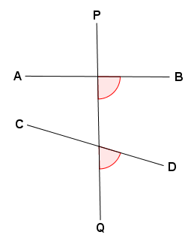  同位角  (圖4) | 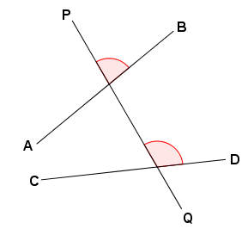  同位角  (圖8)
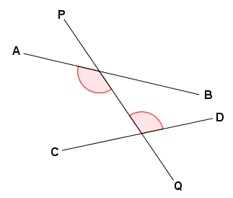  內錯角  (圖1) | 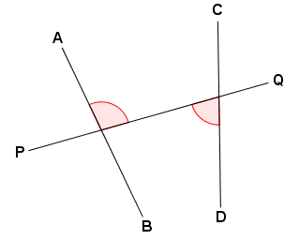  內錯角  (圖7)
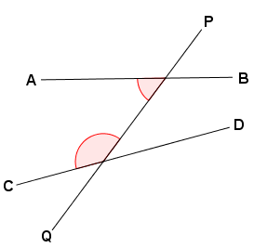  同旁內角  (圖2) | 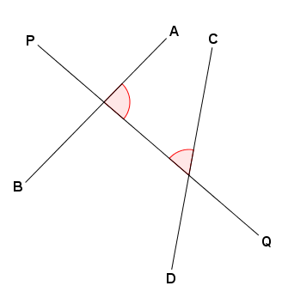  同旁內角  (圖5)

不同類型的角的圖片
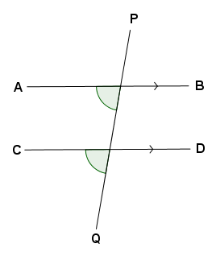  同位角  (圖12) | 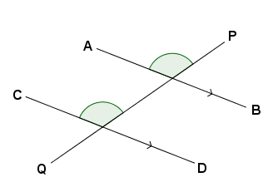  同位角  (圖13)
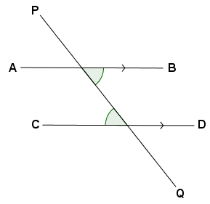  內錯角  (圖10) | 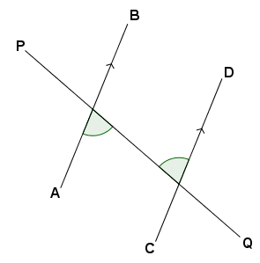  內錯角  (圖15)
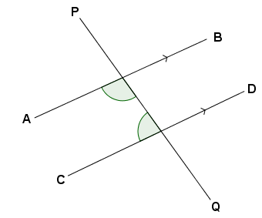  同旁內角  (圖9) | 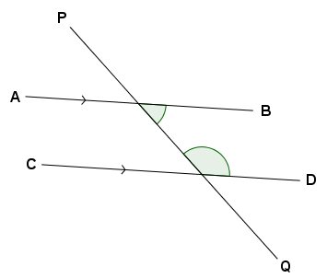  同旁內角  (圖16)

不同類型的角的圖片(虛線版)
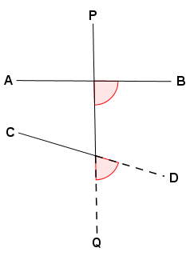  同位角  (圖4) | 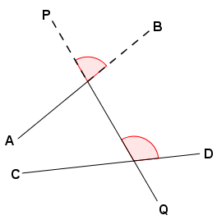  同位角  (圖8)
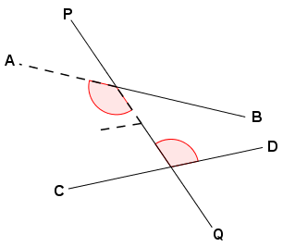  內錯角  (圖1) | 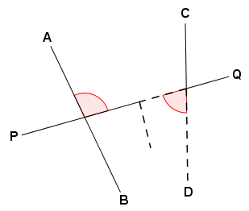  內錯角  (圖7)
*請沿虛線剪出角
不同類型的角的圖片(虛線版)

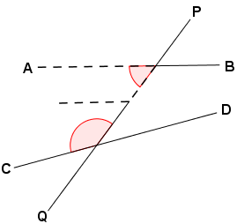  同旁內角  (圖2) | 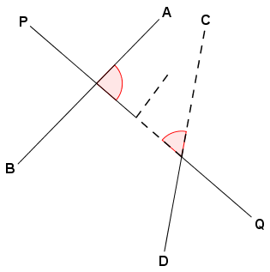  同旁內角  (圖5)
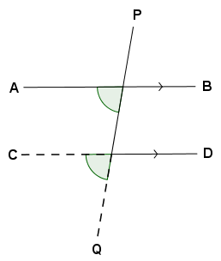  同位角  (圖12) | 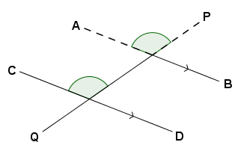  同位角  (圖13)
不同類型的角的圖片(虛線版)
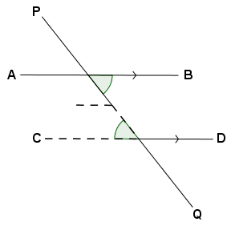  內錯角  (圖10) | 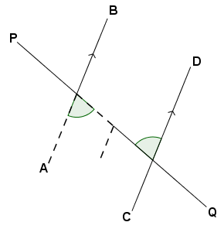  內錯角  (圖15)
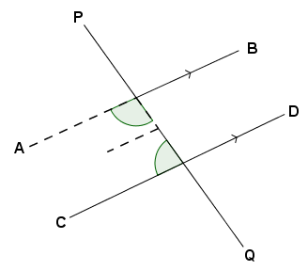  同旁內角  (圖9) | 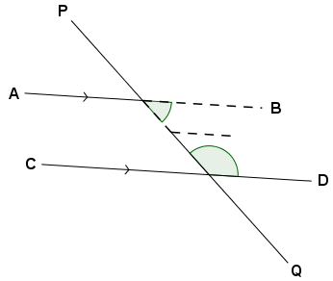  同旁內角  (圖16)
分類字卡

同位角 | 內錯角
同旁內角

分類遊戲結果

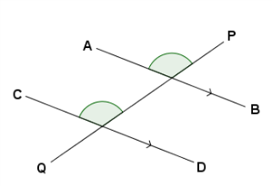  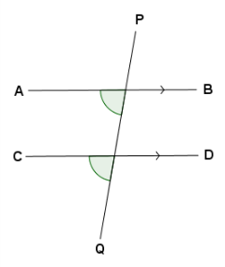  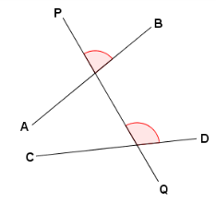  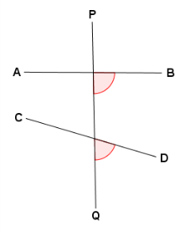  同位角  圖13  圖12  圖8  圖4 | 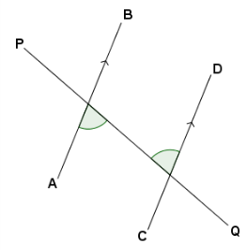  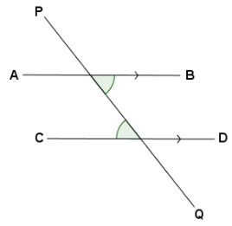  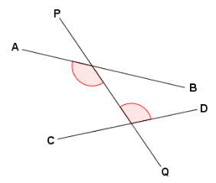  內錯角  圖15  圖10  圖1  圖7 | 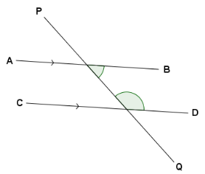  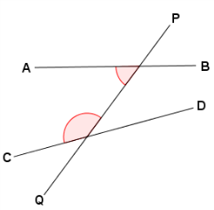  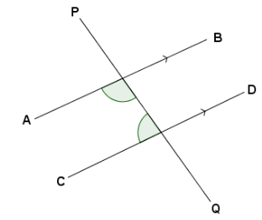  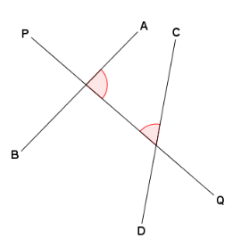  同旁內角  圖16  圖2  圖9  圖5 | 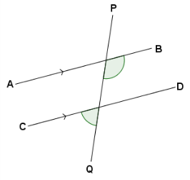  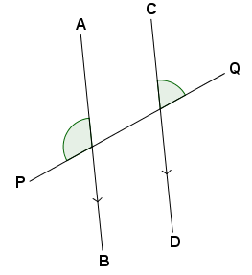  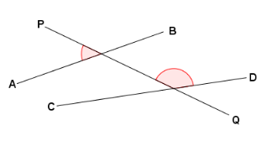  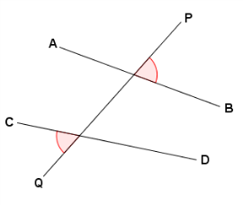  三種角皆不是  圖14  圖11  圖3  圖6

